Schweizer Karte
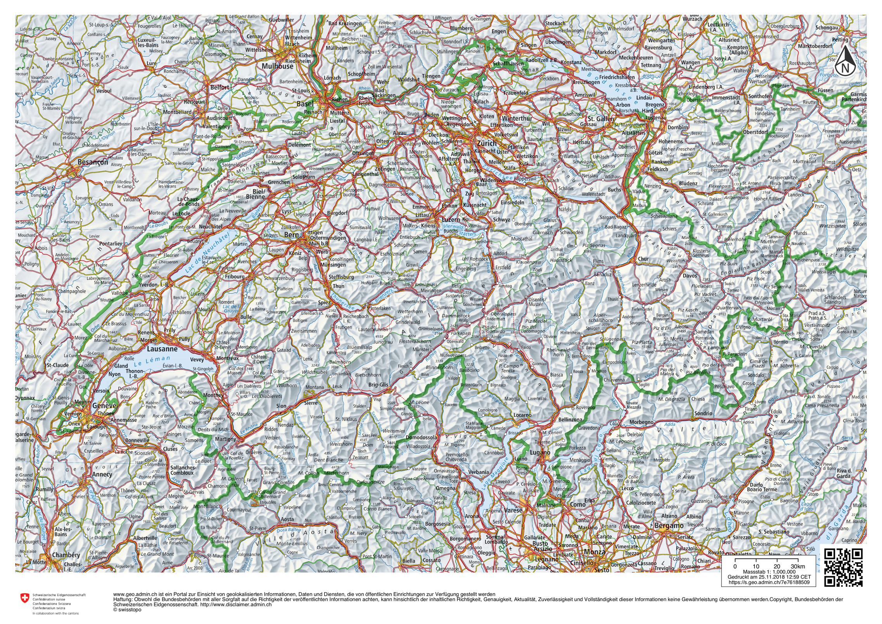
https://muster-vorlage.ch Quelle: https://map.geo.admin.ch

